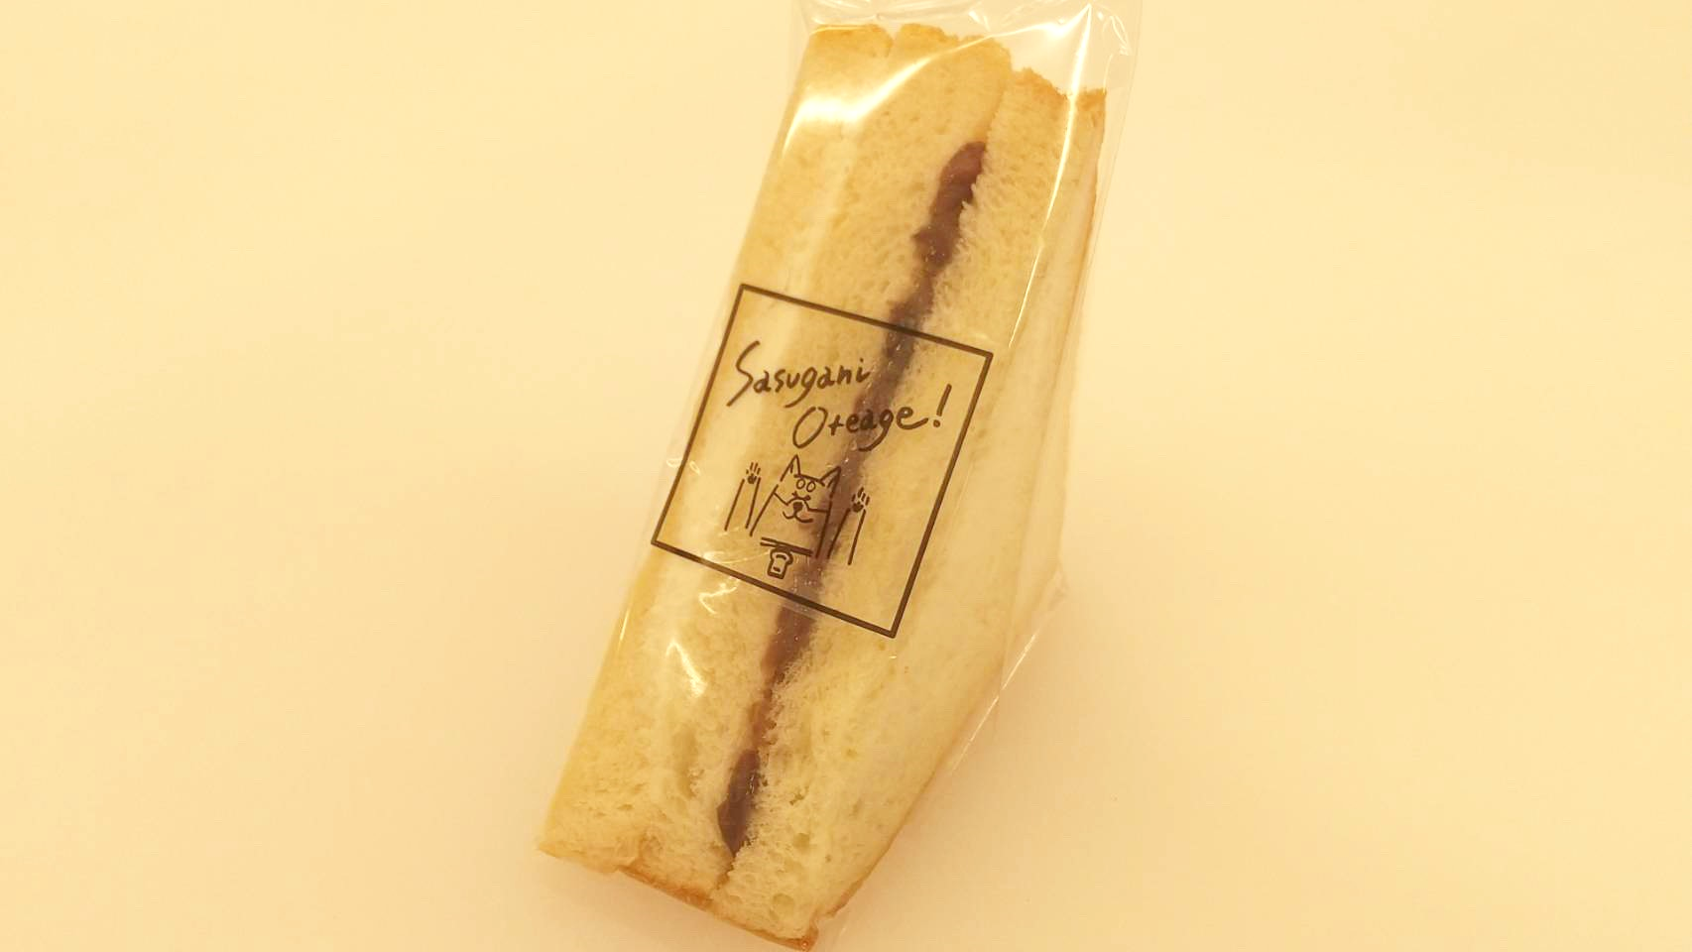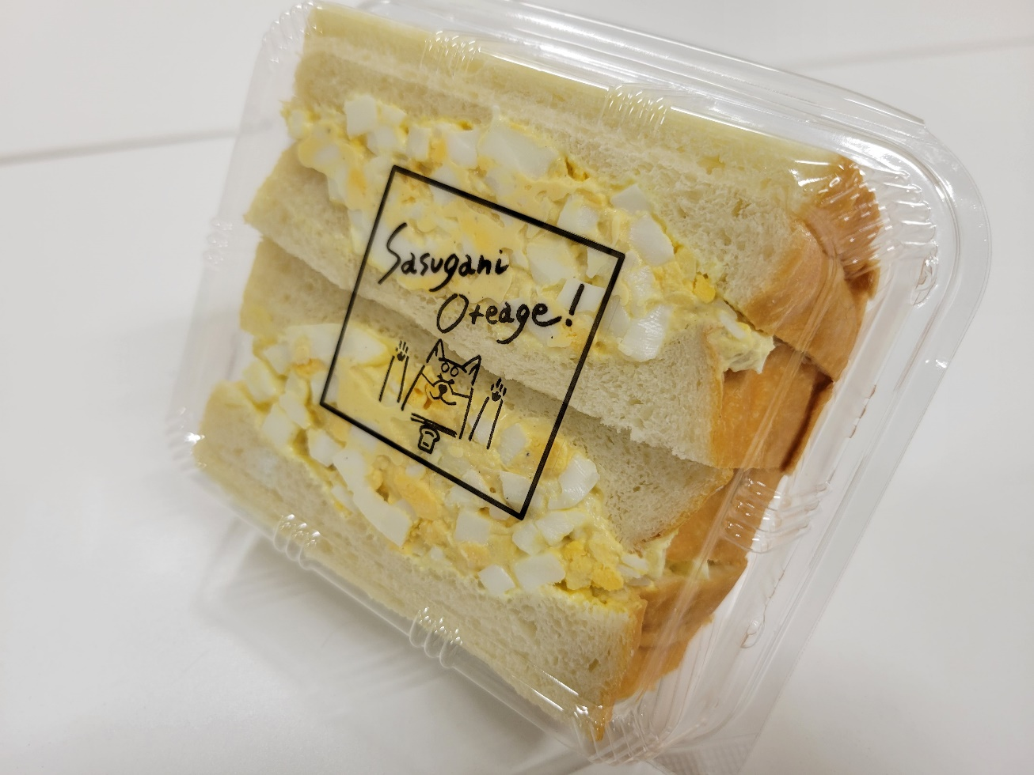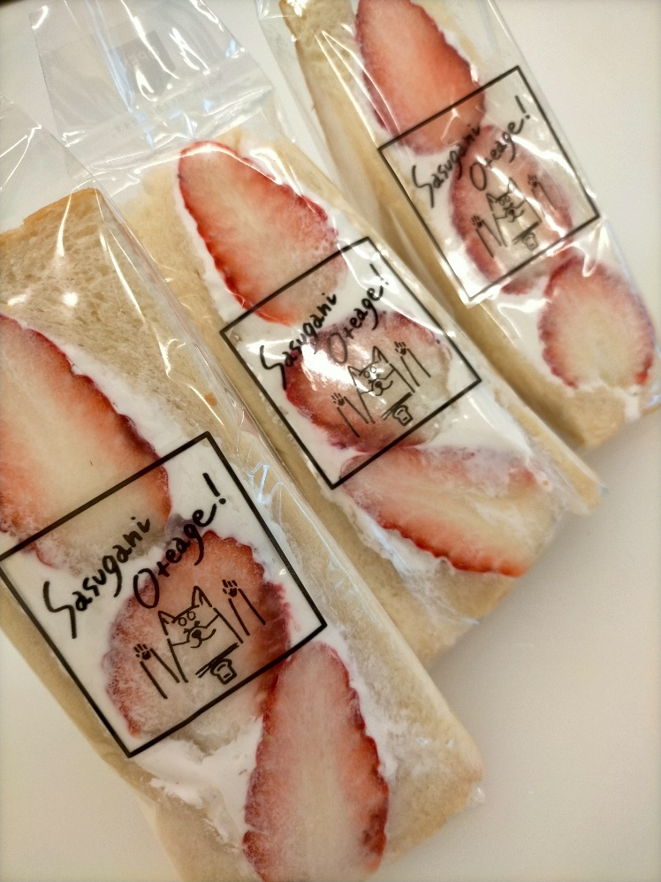

あんサンド

たっぷり自家製たまごサンド

こはる農園さんのハコいり苺

さすがにオテアゲ

高級食パン専門店

**Oteage sandwich**